La Gaule mérovingienne
Autour de Clovis

Le Haut Moyen Age fin Ve-Xe
- Empire romain centré sur la méditerranée
- Empire coupé en deux : en 395 = entre un empire romain d’occident et un empire romain d’orient.
- Constantinople : devient Byzance : VIIe conquise par les musulmans jusqu’à la chute de la capitale de l’empire d’orient en 463.
- Empire romain : capitale Rome :
→ reste connu des hommes de pouvoirs
→ souvenir d’un grand territoire : volonté de faire revivre l’ancien empire romain.
→ occidentaux perd leur royauté d’après les orientaux.
- vaste courant de migration
- « les grandes invasions » ou « grandes migration » : population de cavaliers, guerriers qui veulent trouver territoire perdu → s’installe en Europe : chef des Hun (Attila) ; les goths coupé en deux branches les wisigoths (dirige vers la Gaule&Espagne) et ostrogoths ; les bandales : traverser Gibraltar et s’installe dans le Nord du Maghreb
- barbare : celui qui vit en dehors des frontières du l’empire romain : ils ne laissent aucun texte, il ne nous reste que les écrits/visions négatif des romains.
= ils ne sont pas romain, pas même langue (latin = langue de l’empire)
- population des Francs : arrive vers l’Est, s’installe fin du IIIe IVe siècle depuis la Belgique & Hollande. → Clovis

1) La gaule mérovingienne : approfondissement autour de Clovis

Clovis devient roi très jeune (serait mort à 45ans en 511 : il a donc environ 16ans en 481)
Il hérite de son père Childéric Ier le prestiges de sa lignée de « rois des francs » (fin IV V)

- Clodion : devenu officier romain, dirigeant les troupes fédérées des Francs
- Mérovée : ancêtre de référence de la dynastie semi-mythique
- Childéric : roi es tribus des Francs Salien vers 450 :
→ établi à Tournai, magister militium, responsable des férédés d u Bas Rhin à la Loire, grande force dans un empire romain finissant. : responsable de l’armé et favorise à son fils le pouvoirs & la conquête.

Royaume de Sigriadérus
= espace se morcelle

Expansion vers la partie Sud

481 & 534 :
Bretagne hors du contrôle

CHILDERIC : PERE DE CLOVIS :
Guerrier francs mais aussi il commence l’intégration dans le monde romain
Il hérite aussi du charisme guerrier à la fois romain et germanique de ces prédécesseurs
- très sensible dans la double nature de la sépulture de Childéric Ier
- retrouve s tombe à Tournai
- roi des francs saliens à partir de 450 environ meurt (inhumé) à Tournai vers 481.
- objets retrouvé dans la tombe : tombeaux de roi Childéric Ier car retrouve anneau sigillaire avec dessus un roi qui porte un sceptre : montre qualité et richesse de orfèvreries, + vêtement du roi : équipement à moitier romain à moitié francs : manteau pourpre tenu avec fibule, décor en or (abeille) (royal) + équipement : lance, épée, hache, poignard : reproduction des armes des roi à la guerre = vêtement : romain / objets : francs
- enterrer dans un tumulus : antiquité
- 1980 : archéologue fouille : trouve tombe un squelette de cheval : roi francs grand cavalier = se font enterrer avec leur chevaux.
→ premier livre d’archéologie médiéval
- pouvoir sur Belgique et Tournai : territoire à une partie des francs saliens :
→ Pouvoir non territorialisé mais forcément une assise régionale : celle des « saliens »
→ Lorsque Clovis devient rex, les francs consitituent déjà une puissance au nord de la Loire, tout en étant un des meilleurs appuis des Romains.

Clovis et le début du règne franc sur la Gaule

Victoire : donc partage des richesseentre roi/fidèle/troupe :
→ exemple : Le vase de Soisson/ la conversion : épisode souvent utilisé par les premier historiens qui racontent l’histoire des Francs.

2textes littéraires tirés d’une même source narrative à portée historique :
→ Grégoire de Tours, Histoire des Francs : homme gaulois indigène, homme de lettre, cultivé, chrétien, donne une vision brutal des francs, écrit à la mort de Clovis, essait de mettre en opposition les nouveaux rois francs, témoignage précieux, permet de savoir qui est Clovis
→ Une traduction, Georges Tessier le baptême de Clovis 1964

CF texte : Clovis et le vase de Soisson BV
= païens récupèrent les joyaux des églises = plus simple
Cumuler le butin puis partage.
L’êvéque de cette communauté,
Cathédrale de Soissons
relation de serment, respect réciproque
Clovis garde sa vengeance pour plus tard
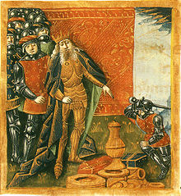
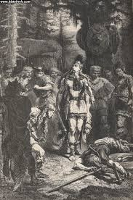
Sources iconographiques :

← Clovis Ier et le vase de Soisson. Grandes chroniques de France, XIV, bibliothèque national de France

L’affaire du vase de Soisson, illustration de Neuville dans → manuel scolaire en 1883, Rouche, Miche, Clovis, Paris , 1996
- représente presque Clovis en soldats gauloisCe texte nous montre la personnalité de Clovis.

→ Clovis : un grand chef de guerre ?
- la principale activitéde Clovis est la guerre. C’est lui qui convoque l’armée au « champs de mars » selon la coutume romaine, dans n’importe quel lieu décidé d’avance pour le : un rassemblement annuel de l’ost (service militaire, donner temps et personne pour aider le royaume) au mois de mars.
- a cette occasion tous les guerriers seprésentenet devant le roi (peu probable que celui-ci s’inquiète d’inspecter la »propriété des armes »
- contexte : clovi BV

Clovis barbare cruel ?
- importance de l’honneur dans le contexte social germanique : le guerrier franc a insulté Clovis en public et ses mots « stupéfièrent tout le monde » BV

L’homme qui a refusé de répondre fini par se position comme une personne qui ne respecte pas son autorité
- la position dirigeante de Clovis est mise en danger s’il ne revele pas le défi rapidement.
- tout les homme libres, pas seulement un chef, se doit de répondre à un attaque à son honneur, éventuellement avec le soutien de ses parents et amis : processeurs de la faide (pas le cas ici)
Clovis ne réagit pas aussitôt
- les pillages des Francs :
Les Francs, ux ordre de Clovis, mettent la Gaule à sac et s’en prennent à tous les endroits où se trouve du butin et donc notamment aux églises (mais pas seulement = grands domaines fonciers aussi = villas aristocratique et les villes s’ils arrivent à les prendre)

Objectif pour faire du butin : église

Clovis agent de la Providence ?
- vengeur = il devient malgré lui- encore paiens – le fléau de Dieu qui attend, avec patience d’abord.
- pour satisfaire l’évêque la répartition du butin
- puis pour mettre sa vengeance à exécution
- pour la première fois, il accorde son soutien à un évêque catholique alors qu’il est encor paien.
- les francs ont, entre autres, pilié une église BV
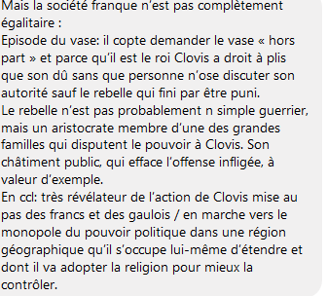

Clovis perçu comme barbare, un conquérant, n’est pas chrétiens : il est le barabare avec coutumes brutal. Il prend en considération les paroles de l’évêque de Soisson ce qui signifie qu’il peut négocier, s’allier … Parle comme un roi, trait d’union avec ses soldats, Clovis prend en considération les peuples qui « l’accueil »
Son geste d’alliance futur est une notion de partage égalitaire

La conversion et le baptême de Clovis (1/4)
- Reconnu comme roi : par sa conversion au christianisme.
- pas de date exacte donné par Grégoire de Tours, Histoire des Francs

L’influence de Clothilde et l’influence des reine mérovingiennes : ici exemple du mobiler de la reine Arégonde, belle-fille de Clovis découverte lors des foulles de la basilique Saint Denis(1959)
= femme rôle positif ou négatif auprès du roi : rôle moteur
- Clotilde écoute les conseils d’un évêque
- Reine Arégonde : belle fille de Clovis qui à un rôle dans le complots et la manipulation.
- anneaux sigillaire : rôle important à ne pas négliger
Texte BV

BV
un choix courageux

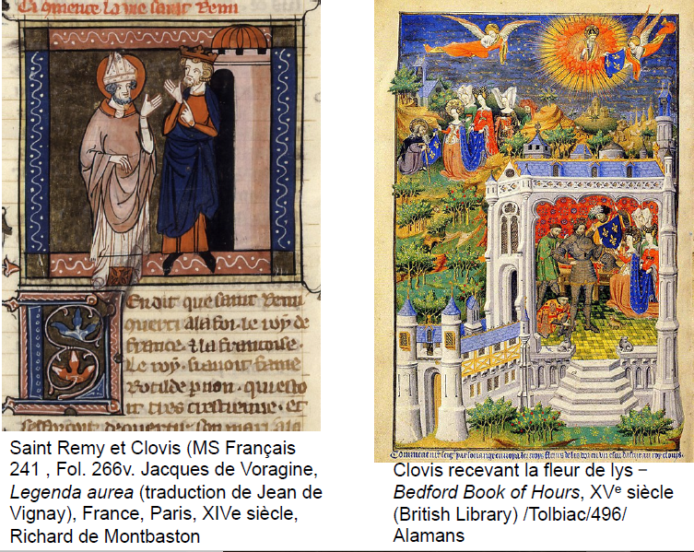
images : célébrer pour être roi de France : représenté comme roi chrétien, très pieux,
Rassemble vie des saints dans un ouvrage

2e représentation : 15e siècle : met en scène Clovis : personnage en armure → Clovis
-scène symbolique
- Clovis entouré d’une table + personnage devant lui qui porte fleur de lys= Clovis christianisé = va avoir un mission de protéger la futur nation.
- appartenance national : attribut, symbole national = la fleur de lys = qu’on attribut à Clovis.
= légitimité qui vient de dieu.

On connaît peu de vraies dates sur la vie de Clovis mais on veut en faire un père fondateur.
→ construction lié aux historiens lié au Moyen-Age qui ont cherché à raconté et créer l’histoire de la France.

